|  |  |
| --- | --- |
| ĐH Công nghệ Thông tin – ĐHQG TP.HCM  Khoa Kỹ thuật Máy tính | *Ngày 18 tháng 10 năm 2022* |

Tên SV: Dương Khánh Ngọc

MSSV: 20521662

# Lớp: CE319.N11.MTCL

**FUZZY LOGIC VÀ ỨNG DỤNG**

**BÁO CÁO THỰC HÀNH**

**BÀI THỰC HÀNH 3**

Dùng Fuzzy Logic Toolbox để thực hiện giải thuật điều khiển mờ cho hệ thống của tự động báo cáo được trình bày chi tiết như sau:

Báo cáo được trình bày chi tiết như sau:

- Kết quả thiết kế ngõ vào

- Kết quả thiết kế ngõ ra

- Kết quả thiết kế luật IF-THEN

- Kết quả Ruler Viewer

- Kết quả tính giá trị rõ suy luận được từ Toolbox output (**deviation)** khi biết giá trị đầu vào tương ứng như sau: **distance D = 1.04**m and **direction** angle **θ = 30o**

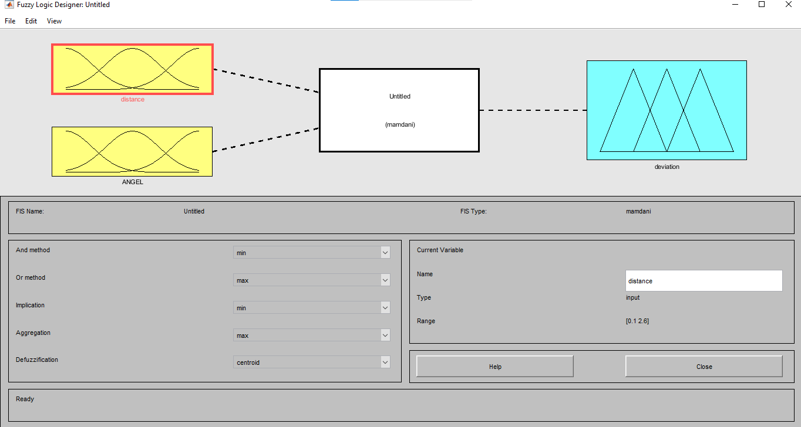

**INPUT 1: DISTANCE**

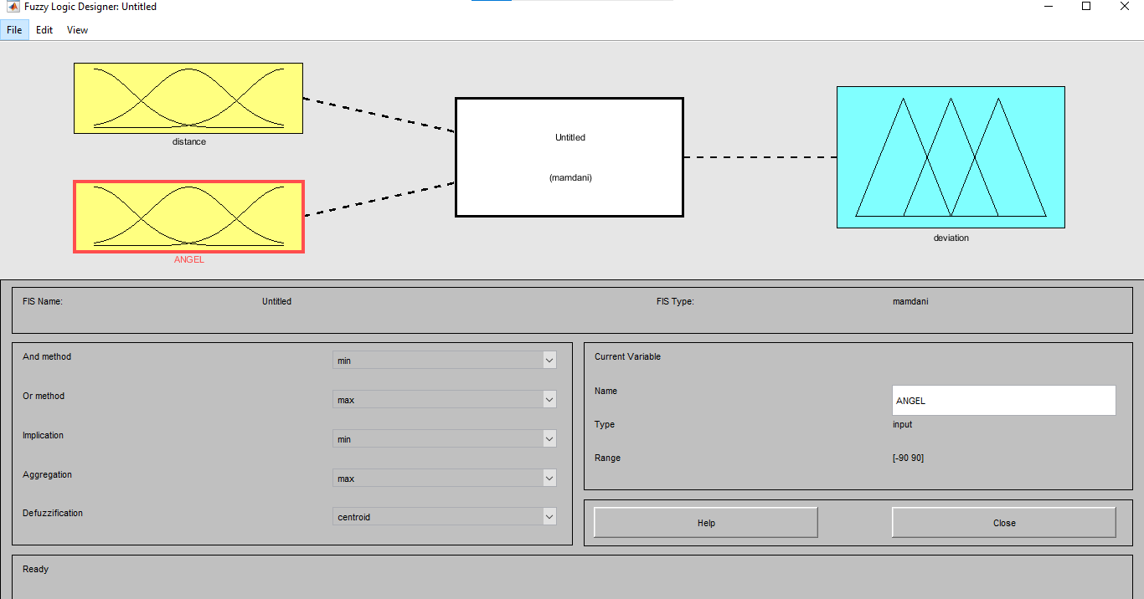

**INPUT 2: ANGEL**

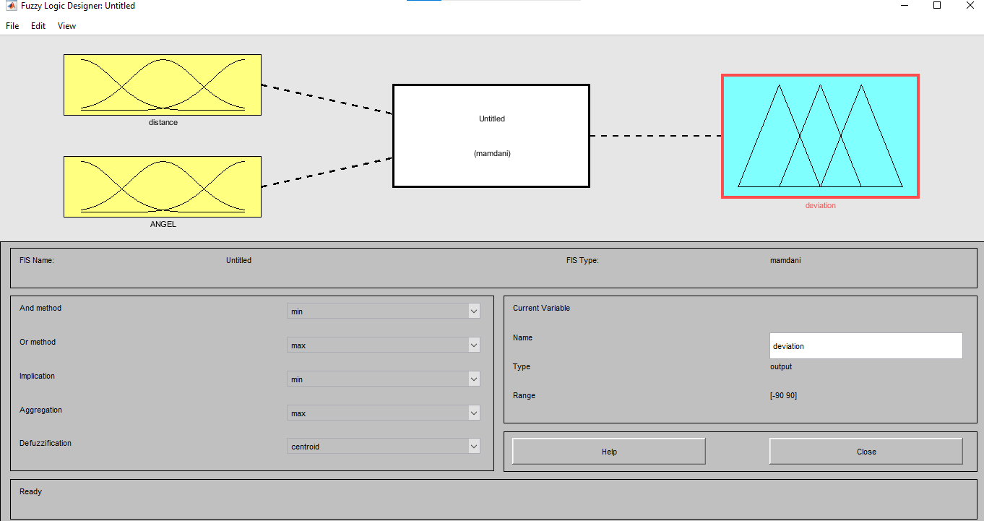

**OUTPUT: deviation**

**Rule base:**

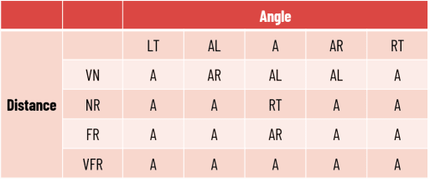

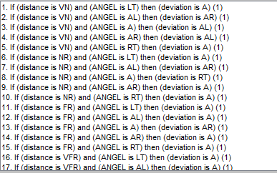

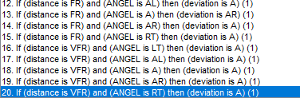

**IF-THEN**

**Ruler Viewer** **: distance D = 1.04** m and **direction** angle **θ = 30o**

